教学设计方案

学校 | 常州市局前街小学 |  | 学科 | 数学 |  | 班级 | 二（7） | 人数 |  | 46
课题 | 统计 |  | 教时 | 第1教时 |  | 执教 | 周志华 | 日期
※ 教学目标：
1、经历数据的整理和分析的过程，体验统计结果在不同标准下的多样性，并学会用统计表或方块统计图来表示数据整理的结果。
2、体验从问题情境出发有选择地进行分类统计，能从不同的角度提出并解决与数据信息有关的问题。
※ 制定依据：
★ 内容分析：
统计的教学目标在于让学生能够按照给定的标准或选择标准对物体进行比较、排列、分类……体验活动结果在同一标准下的一致性，不同标准下的多样性。本单元教材是用已经教学的方法收集、加工信息，进一步组织学生经历数据的收集、整理、分析的过程，体会统计结果在不同标准下的多样性。根据存在于同一事件里的不同问题，选用不同的分类标准和计数方法，进一步体会统计的目的，提高开展统计活动的能力，体会统计活动是为了解决问题。另外一年级和二年级（上册）里的分类标准，几乎都是已经指定好了的。本单元，培养学生根据具体的问题自主选择分类标准。
用不同标准分类整理的教学目的，是让学生在这样的统计活动中体会到同一个问题或同一种现象可以有不同的理解，而不同角度的理解又能帮助我们更好地把握问题的实质。教学时，首先要让学生在现实情境中提出问题，从而理解不同的分类标准。其次，要让学生结合数据特点，逐步学会自主确定标准，并进行合理的分类。教学时，要注意启发学生从不同标准进行分类，并在此过程中，进一步体会标准对于分类的意义。

★ 学生实际：
一年级（上册）教学了把已有的信息（小动物、花、水果等）通过分一分、排一排、数一数等活动进行整理，从中获得一些感兴趣的数据。一年级（下册）教学了在随机发生的事件中，用符号分类记录，获得有意义的数据。二年级（上册）教学了事件发生的可能性，即有些事情一定发生、有些事情可能发生、有些事情不可能发生。本单元不教学新的统计方法和可能性知识，仍然用已经教学的方法收集、加工信息。但是，要根据存在于同一事件里的不同问题，选用不同的分类标准和计数方法，进一步体会统计的目的，提高开展统计活动的能力，体会统计活动是为了解决问题。几乎所有的学生都能对已经分好类的统计表进行整理统计，但一部分学生对于更进一步地从不同标准思考制定分类标准还有一定的困难。

教 学 过 程
教学环节 |  | 教师活动 |  |  | 学生活动 |  |  |  | 设计意图
常规积累 |  | 出示：○△□△△□○☆☆△○  要求：把下面的图形分一分，并填表。  再说一说你想到了哪些数学问题。  回顾：刚才我们把一些图形进行分一分、数一数、算一算的过程就叫做“统计”。 |  |  | 填表，互相说一说根据所填表想到的数学问题。  回顾统计的基本步骤。 |  |  |  | 回顾旧知，巩固统计方法，为本课的分类统计做好铺垫。
  ○ | △ | □ | ☆ | 合计
初步感知  变换视角 |  | 谈话：一年一度的动物运动会开幕了。瞧，运动场上小动物们比赛得热火朝天。  明确：  狐狸裁判要给每个运动员买一份纪念品，给跳高运动员买玩具飞机，给长跑运动员买玩具赛车。两种礼品应各买几份呢？  小鹿厨师每个运动员买一份特色午餐，给小狗买骨头套餐，给小兔买萝卜套餐，给小猴买桃子套餐。这三种套餐又得各买几份呢？  出示：(两张表)  要求：请你试着帮两位裁判解决他们难题。然后同桌说说你是怎样想的。  呈现：表1  表2  交流：两张表是怎样进行分类统计的？  说明：为了把统计结果表达得更清楚，我们要在表格的前面加上“分类标准”和“数量单位”；还要进行最后的数据汇总，即填写“合计”。  比较：两张表有什么异同之处？  小结：我们按照不同的分类标准，进行了两次统计，统计的结果不同，但统计的都是同一群小动物的情况，所以合计是一样的。而每次统计的作用也是不同的。我们就要根据不同的问题选择不同角度进行分类统计。(揭示课题) |  |  | 独立分析有根据问题情境试着统计填表，然后同桌交流。  学生尝试“统计”。  学生预设状态：  - 大部分学生能进行分类统计。  - 个别学生对于不同角度的分类统计有困难。  - 对于统计表的栏目设置、填数格式等掌握水平差异较大，存在一定的错误资源。  分层交流：  ① 判断统计结果的表述是否完整。  ② 判断两张统计表能否帮助两位裁判解决难题。  ③ 针对性在进行错误资源的辨析。  初步感悟：  ① 可以按不同标准对同一项事物进行分类统计。  ② 体会到了不同的统计活动与不同的问题解决是相关的 |  |  |  | 引导学生从不同的角度观察，提出不同的问题，感知按不同标准分类是因为所要解决的问题不同。  设计统计表也是统计活动的一部分，是为了便于统计和呈现数据。通过比较和沟通，让学生了解表格的内容和填法。  完整地经历统计的过程，初步感受统计的方法与价值，体验统计结果在不同标准下的多样性。
  小猴 | 小狗 | 小兔 | 合计
  6 | 5 | 2 | 13
  跳高 | 跑步 | 合计
  5 | 8 | 13
自主分类  灵活选择 |  | 谈话：成立了小队后，我们活动一直在进行着，下面是某小队成员的信息汇总表。  出示：附表1-小组成员信息表  三张表  要求：试着从不同的角度进行分类，并完成统计表。  分层呈现资源：  ① 缺少标准设定的半成品表。  ② 填写有错误的表：  交流：对半成品资源进行加工和补充。  对错误资源进行分析改正；  思考：几位班干部有一些难题要解决，请你来帮帮忙：  - 班长要统计班级校服数量，他应该选用那张统计表。  - 体育委员要安排活动课小组活动，他又要怎样选择？  - 文艺委员要组办午间俱乐部，你会建议他选哪张表。  小结：从不同角度进行分类，就得出不同的统计结果，在生活中我们就要学会根据问题情境灵活地选择统计项目。只有正确适当的统计才能帮助我们解决实际的问题。 |  |  | 学生尝试从不同角度独立进行分类统计。  学生预设状态：  - 能进行各角度的分类统计完成三张统计表。  - 对于不同标准的设定尚不明确，无法完成三张统计表。  - 部分学生的统计有错误。(分类的混淆、统计的错误、合计与统计数量不符)  根据不同的问题情境选择合适的统计表。  感悟：  - 分类统计中标准的多样性。  - 制作分类统计表的方法及注意点。 |  |  |  | 让学生尝试把统计表补充及订正，进一步巩固统计方法及统计表的填写格式。  让学生从现实生活中去收集、整理数据，积累统计活动的经验，并能根据统计的结果作出正确的决策。
快速反应  丰富感知 |  | 思考：下面我们就来进行一组快速反应，请你灵活地选择合适的项目进行统计。  出示：附图2-商品信息图  附表3-饮料销售情况表  附表4-图书馆五年级借阅情况  拓展：到生活中再去找一找，想想还有哪些东西也可以按不同的标准来进行分类统计？ |  |  | 思考：  ① 我们可以从哪些方面进行分类？  ② 根据哪张表可以确定哪种饮料要多进一些？什么季节要多进些饮料？  ③ 根据哪张表可以评选“书香园地”？哪张又可以确定哪类书要多购买些？ |  |  |  | 让学生体会到所有统计活动都源自解决问题的需要，又有利于实现解决问题的目的。同时也体会表格是根据问题设计的。

附表1
某小队成员信息汇总表
学号 | 性别 | 爱好 | 最喜欢的  小组游戏 |  | 学号 | 性别 | 爱好 | 最喜欢的  小组游戏
1 | 男 | 航模 | 跳长绳 |  | 6 | 男 | 象棋 | 羊角球
2 | 男 | 象棋 | 羊角球 |  | 7 | 女 | 航模 | 跳皮筋
3 | 男 | 钢琴 | 跳皮筋 |  | 8 | 女 | 画画 | 跳长绳
4 | 女 | 画画 | 跳长绳 |  | 9 | 男 | 航模 | 跳皮筋
5 | 女 | 画画 | 跳皮筋 |  | 10 | 男 | 航模 | 羊角球

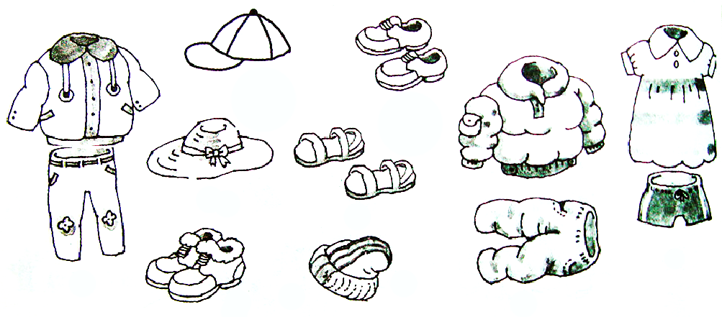
附图2

附表3 某小店饮料一年的销售情况
品 种 | 合计 | 冰红茶 | 农夫山泉 | 王老吉
箱 数 | 200 | 70 | 180 | 50

月 份 | 合计 | 1-3月份 | 4-6月份 | 7-9月份 | 10-12月份
箱 数 | 200 | 25 | 40 | 120 | 35

附表4 某小学五年级学生图书借阅情况
种 类 | 合计 | 科技类 | 历史类 | 文学类 | 其它
本 数 | 1180 | 260 | 280 | 400 | 280

品 种 | 合计 | 一 班 | 二 班 | 三 班 | 四 班 | 五 班 | 六 班
本 数 | 1180 | 120 | 260 | 180 | 230 | 140 | 250

课堂练习
姓名
1．把下面的图形分一分并填表，再说一说你从表中得到了哪些信息。
○△□△△□○☆☆△○
○ | △ | □ | ☆ | 合计

2．请你把运动场上的小动物进行分类并填表。
狐狸裁判：给跳高运动员买玩具飞机，给长跑运动员买玩具赛车，要各准备几份？
小鹿裁判：给每位动员准备一份午餐，小狗的骨头套餐、小兔的萝卜套餐、小猴的桃子套餐应各买几份呢？

3．试着从不同的角度进行分类，并完成统计表。
某小队成员信息汇总表
学号 | 性别 | 爱好 | 最喜欢的  小组游戏 |  | 学号 | 性别 | 爱好 | 最喜欢的  小组游戏
1 | 男 | 航模 | 跳长绳 |  | 6 | 男 | 象棋 | 羊角球
2 | 男 | 象棋 | 羊角球 |  | 7 | 女 | 航模 | 跳皮筋
3 | 男 | 钢琴 | 跳皮筋 |  | 8 | 女 | 画画 | 跳长绳
4 | 女 | 画画 | 跳长绳 |  | 9 | 男 | 航模 | 跳皮筋
5 | 女 | 画画 | 跳皮筋 |  | 10 | 男 | 航模 | 羊角球
表1：
他们应该选用哪张统计表？用线连一连。

班长：统计班级校服数量

体育委员：安排活动课小组活动

文艺委员：组办午间俱乐部
表2
表2

